Мини консультации для родителей
от музыкального руководителя
«Родители – первые музыкальные руководители малышей»
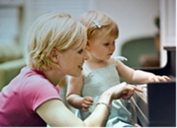
Дорогие родители! Вы сами можете научить детей слушать музыку, петь, танцевать. Но чтобы учить детей, чтобы правильно воспитать их, вы должны многому учиться сами. Уже ребёнок до года с большим интересом слушает музыку, под которую ритмично движутся взрослые с платком, флажком или барабаном, бубном. Взрослого с успехом может заменить кукла, любая игрушка. Первые и очень важные музыкальные впечатления ребёнка связаны с пением матери, с ощущением счастья, любви, нежности.
Другими доступными в раннем детстве видами музыкальной деятельности являются пение и танец. Надо не столько научить детей петь и танцевать, сколько спасти в них песню и танец. Малыши – очень эмоциональный народ. Они имеют музыкальные способности, о которых мы даже не подозреваем, и прямо-таки обожают петь. Раннее пение – это важный способ развития музыкальности, подготовка к восприятию серьёзной музыки. Голосовой аппарат ребёнка нежный и хрупкий. Нельзя петь громко, крикливо, особенно на улице в холодную и сырую погоду. Берегите детский голос. Помните, что, «сорвав» его, дети уже не смогут петь всю жизнь!
Очень хорошо, когда в семье входит в традицию совместное пение. Исполняя песни в семейном хоре, старайтесь не заглушить голос малыша. При пери следите, чтобы голос малыша совпадал по звучанию с вашим голосом или, если вы играете, со звучанием музыкального инструмента.
Дошкольники очень любят танцевать. Движения под музыку вызывают у детей радость, желание танцевать ещё и ещё. Начните с показа самых простых движений. Научите детей кружиться под музыку, пристукнуть каблучком, попружинить на ножках, выполнить вращательные движения кистями рук («фонарики») и т. д. Многие танцы вы можете придумать сами.
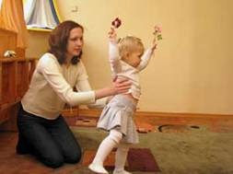
Главное, чтобы движения соответствовали духу ребёнка, были жизнерадостными и доступными.
Танцы, пение, музыка вносят в жизнь и детей, и взрослых улыбку, хорошее настроение. Наблюдая, как дети поют и танцуют, вы узнаете о них много нового, чего не знали раньше, потому что в песне и в танце внутренний мир ребёнка раскрывается наиболее глубоко и полно.

